**《微信小程序综合实践》实验报告一**

**初识小程序和熟悉开发环境**

**姓名___ 熊子宇 __ _ 专业 计算机科学与技术**

**学号 3200105278 联系方式 18255168425**

## 一、实验目的

1. 熟悉掌握通过微信开发者工具注册开发微信小程序的全过程；

2. 认识微信开发者工具的基本环境，学会创建一个小程序项目，学会对小程序页面进行修改，并在真机上对小程序进行预览；

3. 了解微信小程序页面的基本组成结构；

4. 掌握浏览器调试工具对页面的调试方法；

5. 学习html 的相关知识，并能够制作出网页基本页面；

## 二、实验内容及要求

1. **实验内容**
2. 申请微信小程序账号；
3. 安装微信开发者工具；
4. 创建小程序项目并对初始项目进行修改，熟悉小程序开发环境；
5. 在真机上预览小程序；
6. 学习前端基础之 html 的基本概念及语法，并完成个性化网页的制作；

6．根据实验步骤完成实验，记录实验结果并上传实验报告；

## 实验感受及记录

* 1. **实验感受（本次实验遇到的问题、主要收获等内容）**

问题：

1. html, css和javascript一起学习短期压力比较大，css琐碎知识较多，难以记住；js没有时间学习。
2. 微信小程序的语法和web开发还是有很多不同，两边一起入门有些困难。
3. 微信小程序有API等其他功能，难以在短期内都弄清楚。且开发文档对于没有web基础的同学来说阅读也存在困难。

收获：

1. 学会了html的基本知识和高阶知识，css的一些知识，js的基础概念。学会制作包括文本、图片、页眉和页脚的静态网页。
2. 了解了web开发的相关概念，微信小程序的逻辑架构，可以简单地改造小程序，调用简单API。
3. 了解了浏览器开发者工具，可以自己改造某些网页上的文字、图片。
   1. **实验记录（实验过程中关键步骤截图记录，可添加适当文字描述）**
   2. 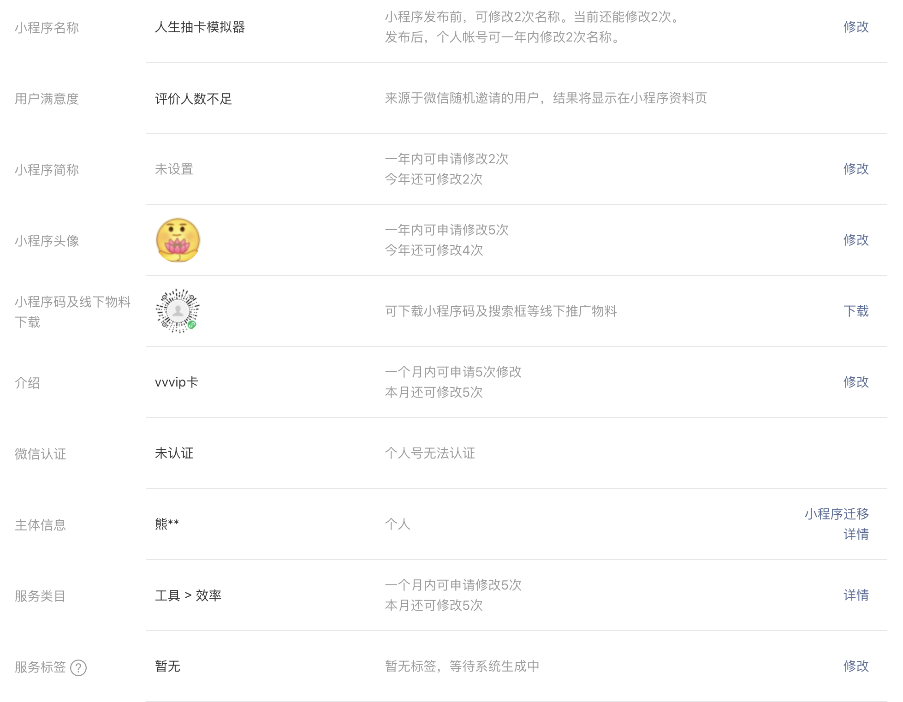请展示小程序的信息页面截图

*注：注册时不知道改名有次数限制就很随意地起了ID，非最终名称和头像。*

* 1. 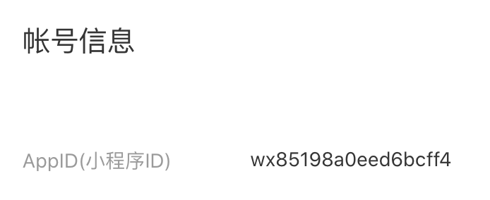查找自己申请的小程序的AppID，并展示AppID页面截图
  2. 新建小程序项目并对小程序页面进行个性化改造，展示改造结果截图

|  |
| --- |
| 电脑截图 |

* 1. 用手机预览2.3中改造的小程序，在手机上操作体验，并展示小程序在手机上的效果截图

|  |  |  |
| --- | --- | --- |
| Index界面 | 子界面 | 调用map API |

* 1. 选择一个网站通过chrome浏览器的开发者工具对网站进行改造，展示改造前的截图和改造后的截图

CC98改造为学在浙大

改造前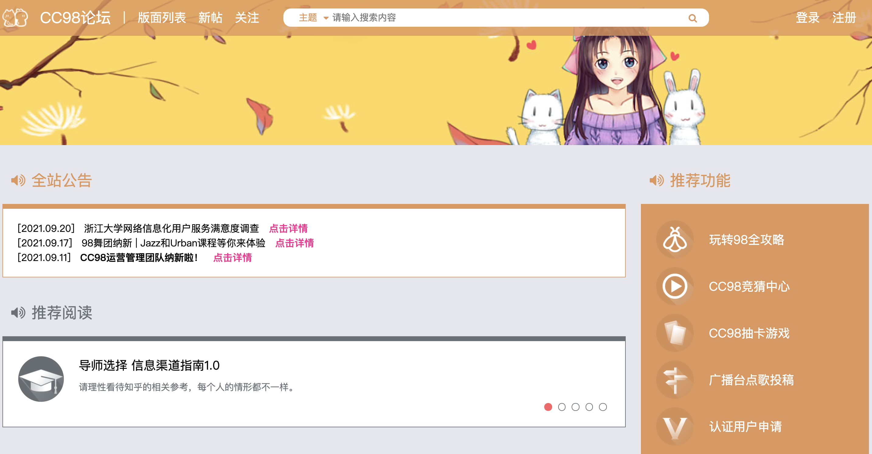：cc98首页

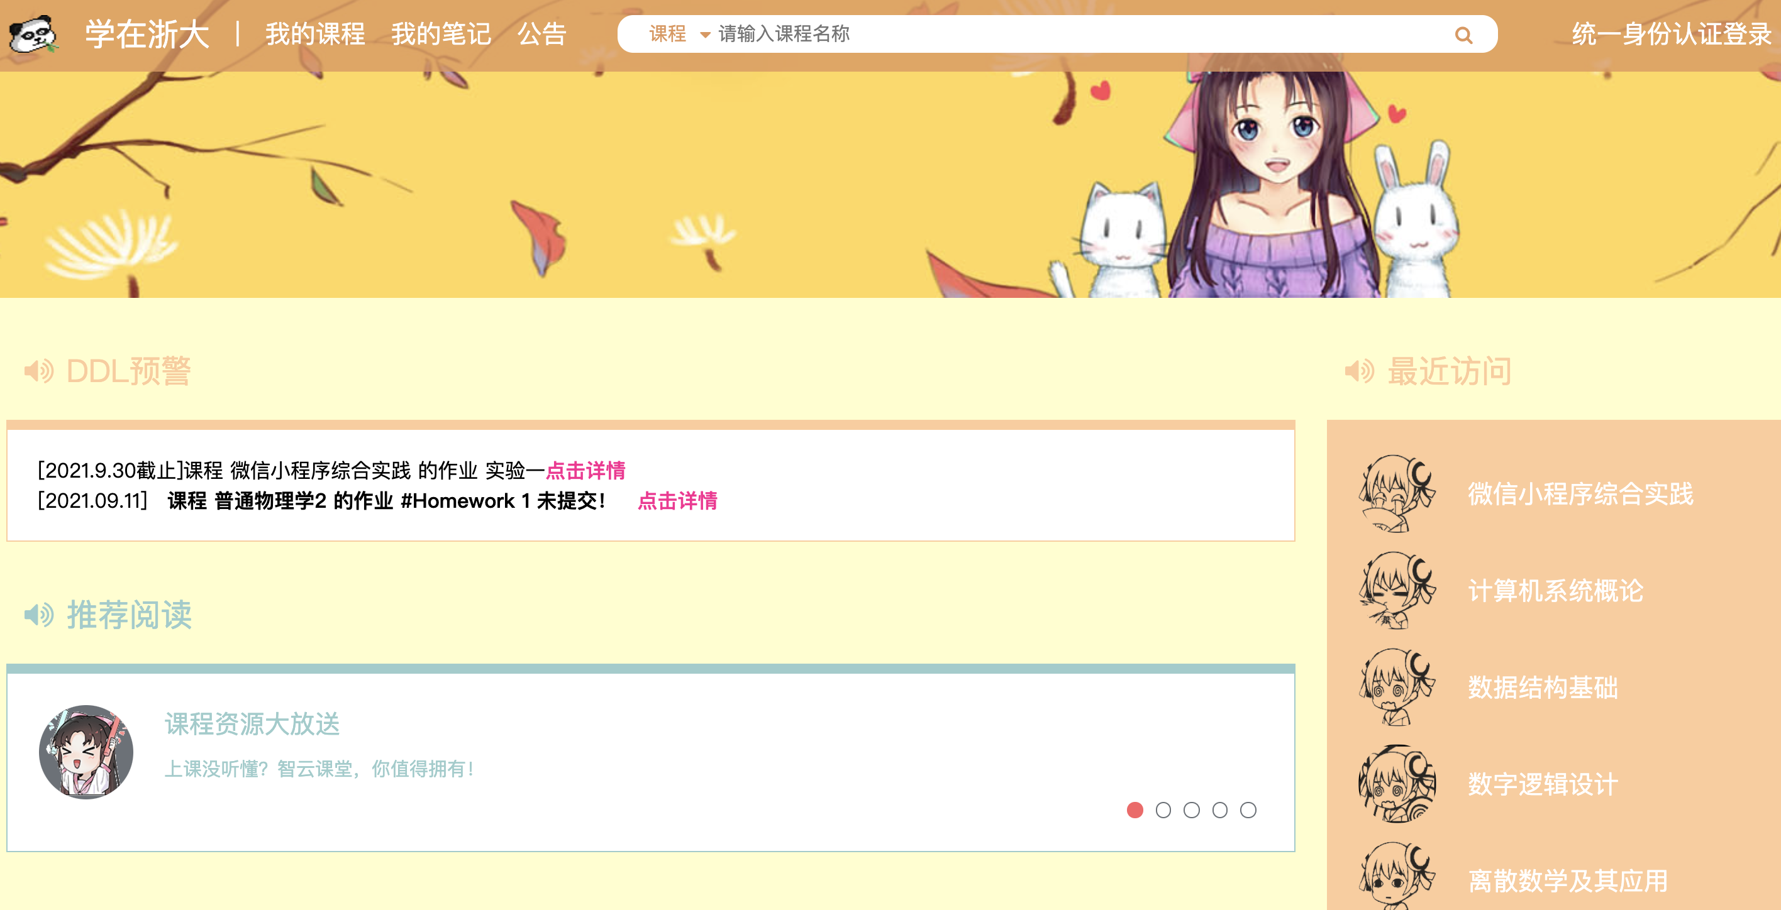改造后

* 1. 学习完 html 的相关知识后，使用所学知识制作出自己的网页，并展示自制网页的截图

